**Proposta do MiniProjeto**

**1. Lista de materiais que vão ser usados:**

**Things:**

* Raspberry Pi 3;
* Arduíno YÚN ;

**Sensores:**

* 1 Placa com: LM35 e LDR;
* Sensor de inundação;

**Atuadores:**

* Câmera pi ;
* Led que simula a luz do jardim;
* Ventoinha servo motor (simula a rega);

**2.Esquema geral:**

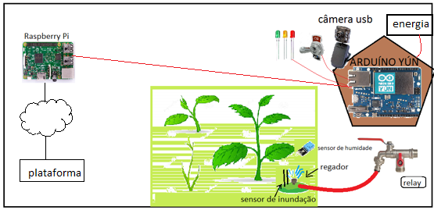

**3. Objetivo:**

Com este trabalho pretendíamos criar um sistema que fizesse a rega automática num jardim cada vez que a temperatura estivesse alta, e acendesse a luz automática do jardim sempre que a luminosidade tivesse baixa. Em acréscimo alertasse o cliente cada vez que as plantas fossem regadas através de um led digital. Todos esses dados estariam disponíveis na plataforma IoT juntamente com os dados atualizados da temperatura, luminosidade, detetor de água.

**4. Funcionalidades:**

O sensor de luminosidade será usado para um controlo da rega e também para o acendimento da luz do jardim. Se o sensor tiver a captar pouca luminosidade a luz do jardim acendesse e a rega também é ativada.

O sensor de temperatura será usado para um controlo maior do sistema de rega. Se a temperatura estiver alta, significa que o solo está seco. Assim o sistema tem autorização para regar.

O sistema só faz a rega se tiver pouca luz e com o solo seco. Evitando a rega automática nas horas de mais luminosidade do dia e a rega com o solo já húmido.

O sensor de inundação é para a verificação se a rega está mesmo a ser realizada. Vai existir um junto a saída de água. Enquanto houver passagem de água, o sensor fica a 1, se não houver o sensor ficará a zero. A passagem de água por sua vez é simulada com uma ventoinha.

Se não houver passagem de água durante um período de 24 horas, ou seja, se o sensor de inundação não for ativado pelo menos uma vez ao dia, será enviada uma mensagem de alerta ao cliente. O sistema ativará a câmera de segurança que tirará uma foto ao sistema de rega e enviará ao cliente.

O Arduíno vai ficar encarregue do sensing e actuating e o Raspberry Pi da parte do servidor.

**5. Website:**





Este código é só referente às páginas, depois existem styles.css que têm a formatação da página.

**6. Código Arduíno:**



**6. Código Raspberry Pi:**



**7.Video do projeto:**



**8.Conclusão:**

Existem muitas coisas a serem melhoradas, como por exemplo, a câmera não está operacional no site. Também outro ponto que poderia ser melhorado é comunicação entre os sensores e atuadores.

**Realizado por:**

Thainá Braz – 2161902; Grupo1;PL09

Pedro Santos – 2161922; Grupo1;PL09